參與人數：429人

參與單位：區級社造團隊、溪美社區發展協會、田寮社區發展協會、文昌社區發展協會及一般民眾。

執行情形(感想與檢討)：
咘泰一漾-紀念沈光文誕辰407週年暨善化區社造成果展，區公所與社區共同聯展，由本區溪美社區發展協會展示『活力溪美幸福家園』影像紀錄，溪美為日據後設糖廠發展糖業地區，現有日據時蒸氣小火車、糖廠防空洞，以及20個特色景點(如：王家古厝、隆安宮、沈光文教學處紀念碑、糖廍遺址等)，自然生態豐富有埤塘、溪流及森林等，藉由社區影像紀錄，將社區豐富之人文內涵、生態資源、精彩活動、特色產品等推廣出去，藉由資訊網路平台增加社區的曝光率，提升社區與外界的聯結；田寮社區發展協會出版『田寮社區的榮景』社區刊物，以訪查地方耆老，蒐集社區內之人文、地理、景點及產業等盤點社區資源，發行社區刊物讓居民更瞭解田寮社區；本區文昌社區發展協會繪製『文昌社區資源調查與延伸』社區文化地圖，盤點文昌社區內「人、文、地、產、景」5項資源做更深入詳實的訪查及紀錄；善化區級社造成果結合「善」食天地目加溜灣計畫推出善化在地季節性農作物(例：西瓜、胡麻、草莓及鳳梨等)，從播種、栽培、收成、加工及販售歷程記錄摘心食機，依1年四季收錄繪製成月曆及桌曆。靜態展示公民參與「創 闖、闖、闖 逗陣圓理想 創意要實踐 創新被看見 創業就出現」成果，內容以「地方創生」、「循環經濟」為理念，加值善化區的地方特色為主，進而提昇在地產業(例如：胡麻、草莓、花生等)、發展生活文化創新(例如：全國唯二製糖善化糖廠、沈光文休閒文創旅遊用品等)，及行銷地方觀光 (例如：全國唯三善化牛墟、善化形象商圈等)。經由全民票選出「製作廣效『農皂液』益人、益地、益環境!」及「善化好莓 酒留美食」，分別運用胡麻粕製作農皂液，取代有毒殺蟲劑、殺菌劑，降低農藥使用量；在地溫體牛肉、善化草莓、善化啤酒製作創意料理，以期提升善化區的品牌知名度，繼而實現在地創業的目標，進而帶動青年返鄉創業，並行銷社區營造核心理念，讓更多民眾瞭解社造意涵。

學群觀摩-外漂參訪，苗栗縣南庄鄉蓬萊社區發展協會，見習培育青銀共創場域，以老薑傳承嫩薑為宗旨，致力農村文化保存外，開拓研發創新農產品及體驗行程。位於苗栗南庄的蓬萊村的蓬萊溪自然生態園區(護魚步道)，以觀魚步道而聞名，是一個政府結合蓬萊社區民眾封溪護魚成功的故事。苗栗縣南庄老街，當地居民以客家族群為主，具有濃濃的客家懷舊風味，以桂花巷及洗衫坑等景點遠近馳名。
外漂參訪，屏東縣牡丹鄉公所，政府機關推動地方創生機制，帶動地方觀光旅行心路線，成為創新新示範模式。東源水上草原，在當地族人的認知中屬於部落禁忌之地，此區域內因濕地植物盤根錯節的生長在含水量高的沼澤泥地上，形成特殊的水上草原型態，目前已登錄為台灣國家重要溼地，動植物資源多樣性豐富。

活動照片：
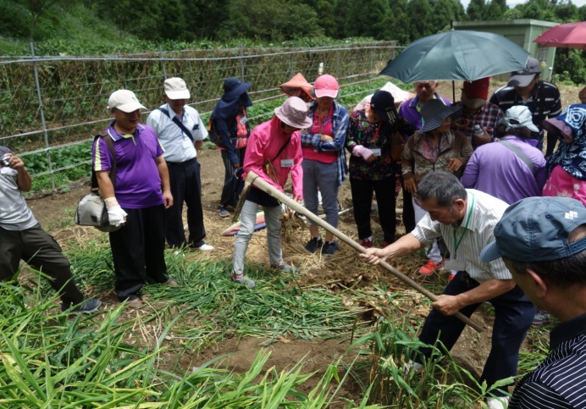 | 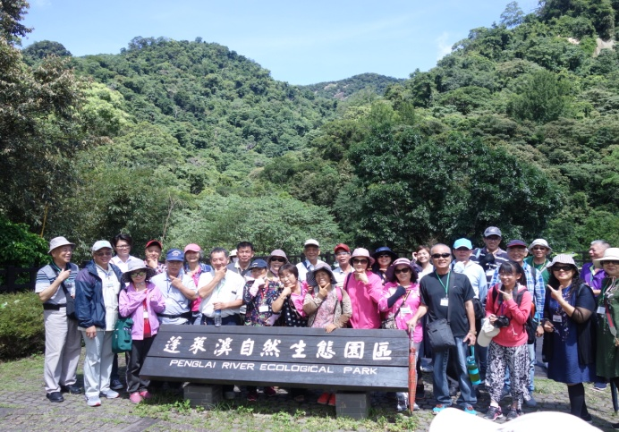
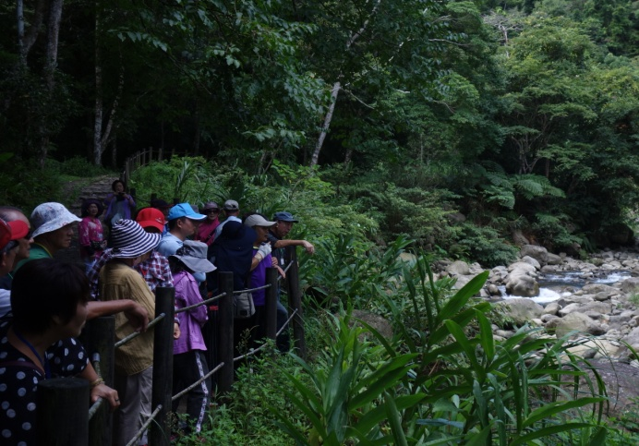 | 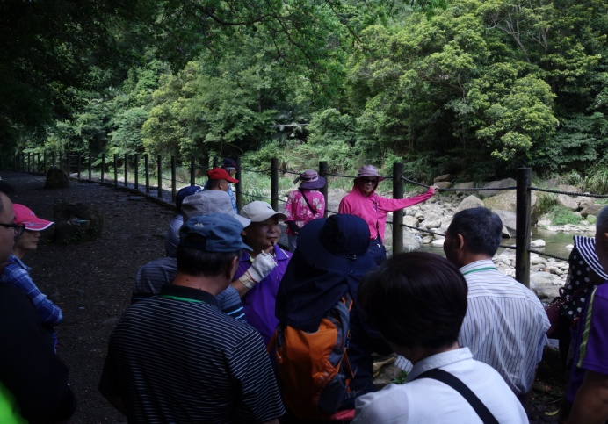
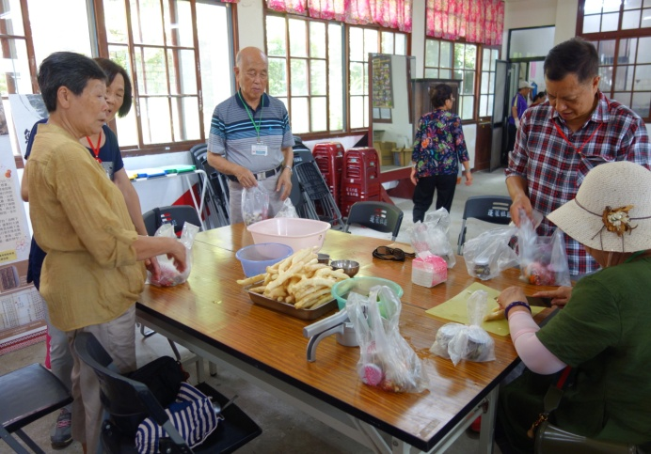 | 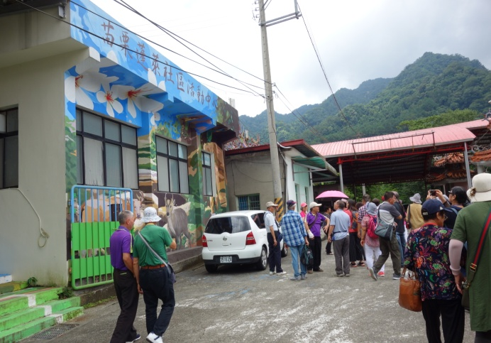
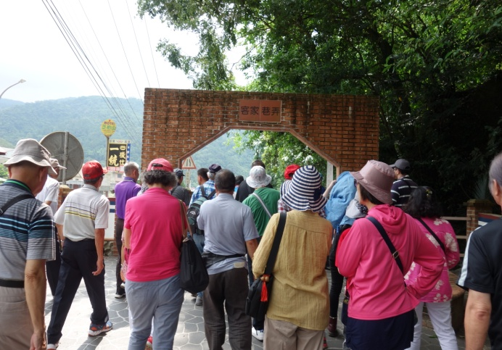 | 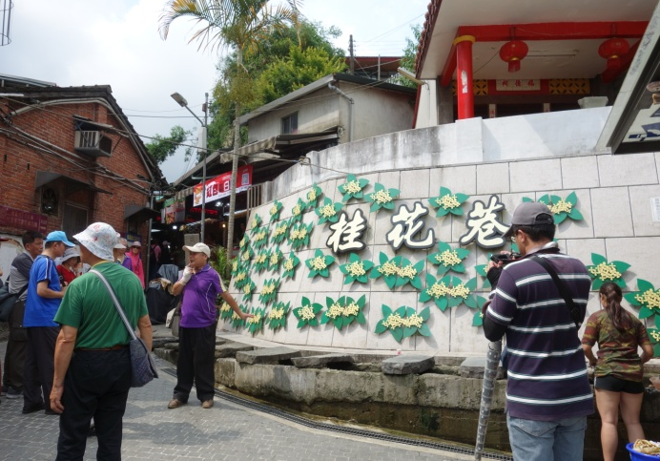
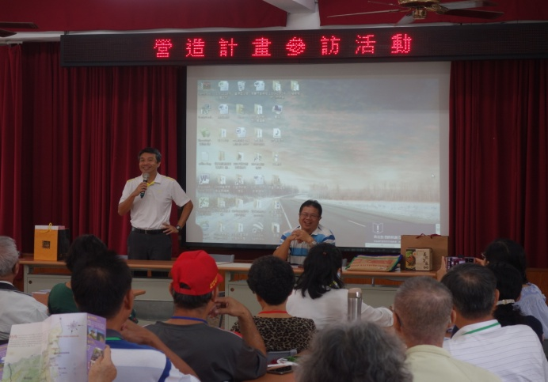 | 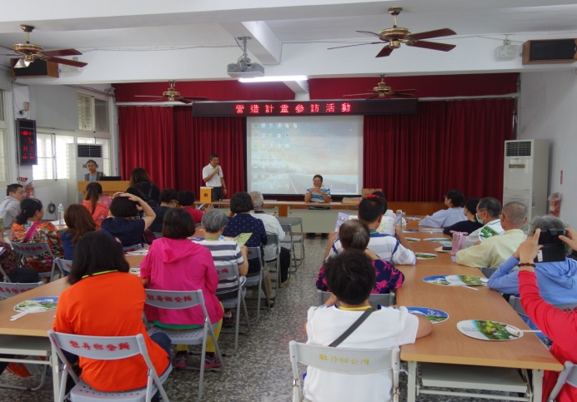
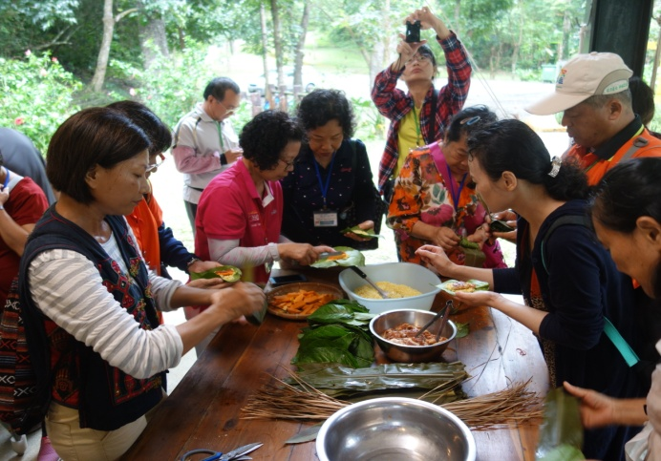 | 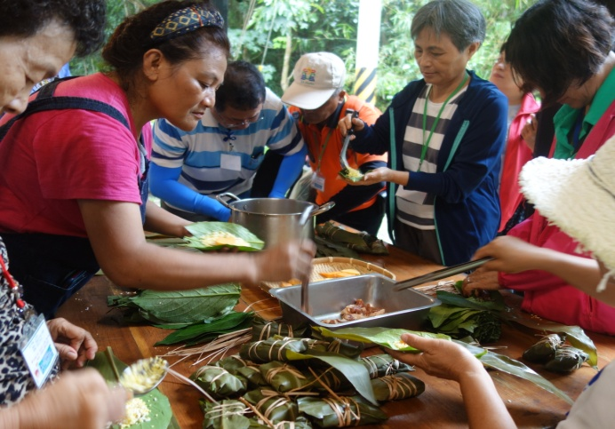
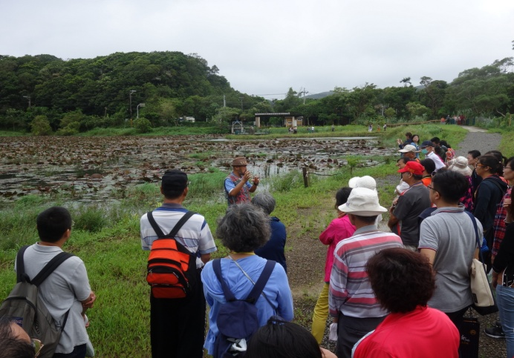 | 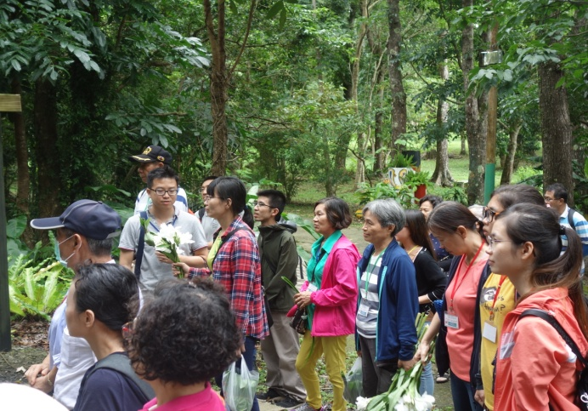
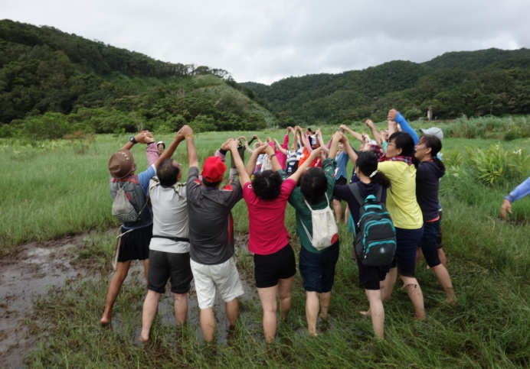 | 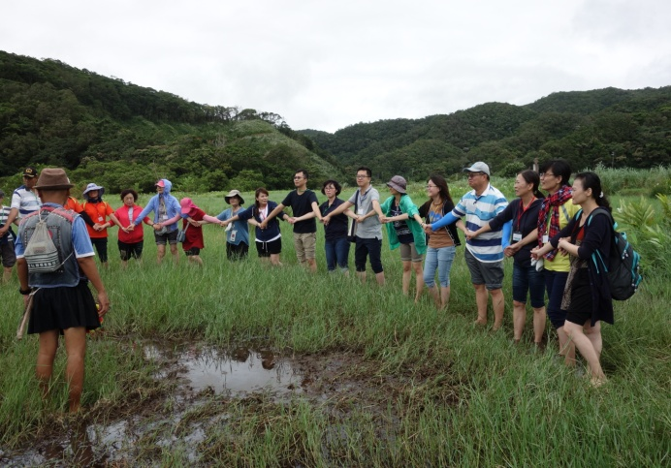
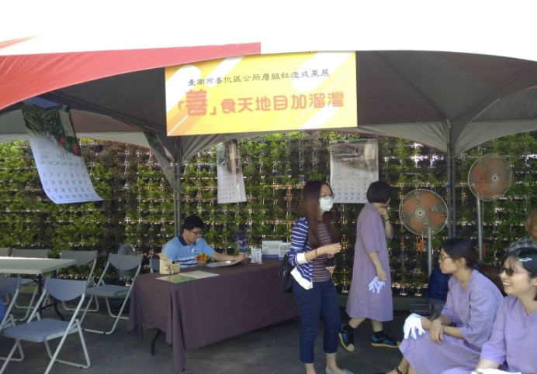 | 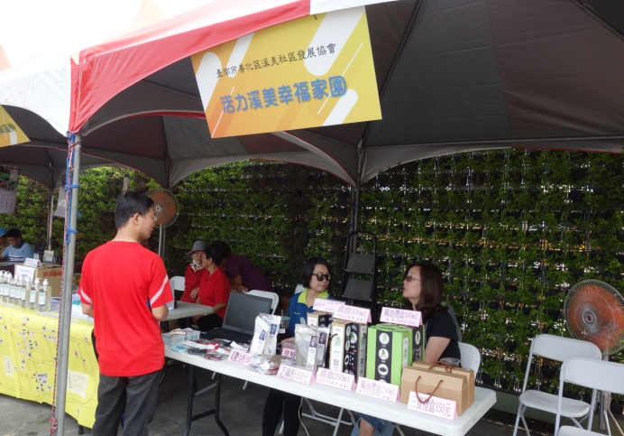
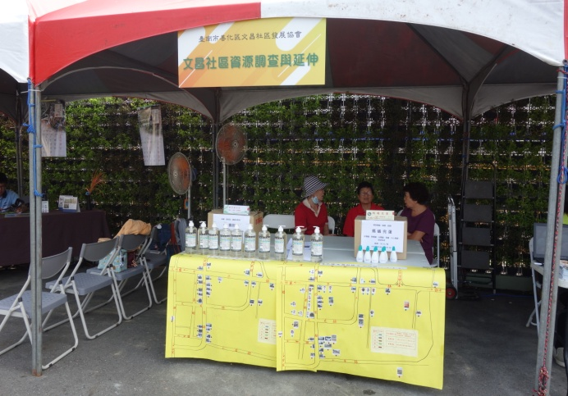 | 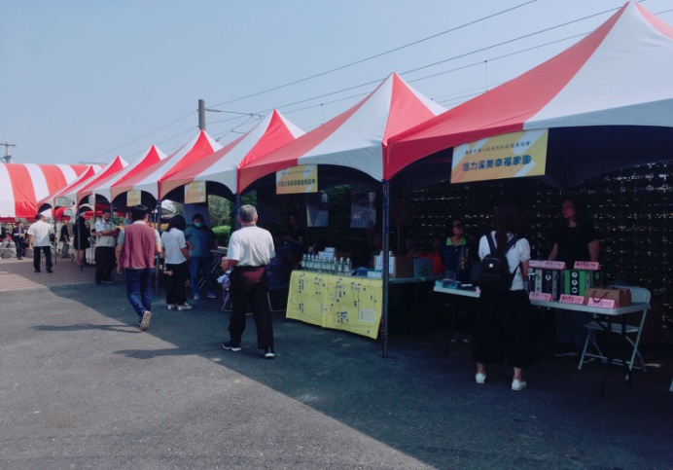
附件：108年07月23日外漂參訪簽到表及學習單；
108年08月28日外漂參訪簽到表及學習單。

3.計畫項目三：愿愛善播
項目架構：
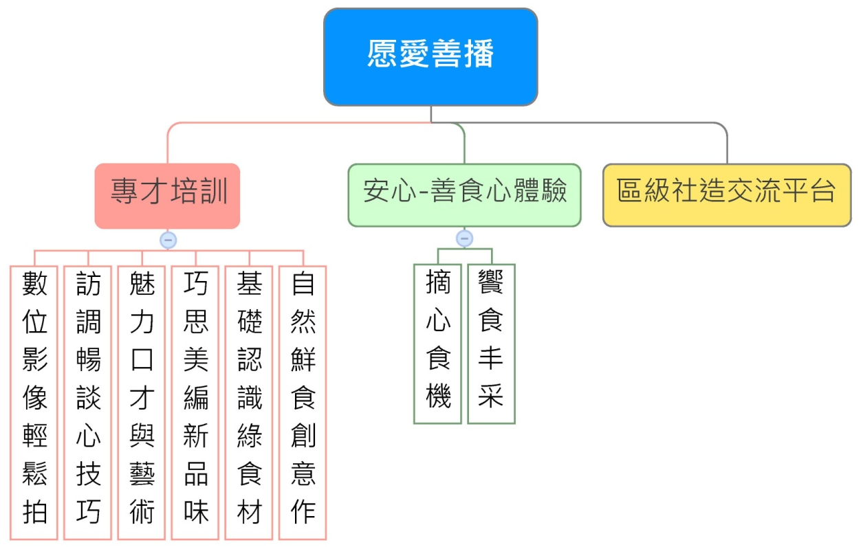
活動目的（意義）：開設專才培訓，培育社區人才深耕地方；另運用公所跨課室人力與知識，盤點善化在地季節農產作物，記錄食材天然栽種過程，激盪出安心善食多樣體現方式。

活動摘要：專才培訓，開設數位影像輕鬆拍、訪調暢談心技巧、 魅力口才與藝術、巧思美編新品味、基礎認識綠食材及自然鮮食創意作課程，讓社造成員認識社造樣態與面向，並學習訪談、拍攝、美編、創意料理技巧等，經由動人文字與鏡頭紀錄善化農特產及人文風貌，提昇區層級採訪團隊之技能。
安心-善食心體驗，盤點善化在地季節性農作物(例：木薯粉、胡麻、草莓及蘆筍等)，從播種、栽培、收成、加工及販售歷程記錄摘心食機，依1年四季收錄繪製成月曆及桌曆，再結合社區中央廚房手作創意料理在地特有綠食材呈現善化饗食丰采，推廣「善化安心食」並引動社區農產品創意加值鏈。
區級社造交流平台，召開區層級社區營造平台研討計畫執行方向及增進成員業務交流。

活動時間、地點：107年12月24日上午10時30分 本所3樓簡報室 (臺南市社區營造第1次討論會議)
108年01月07日上午10時30分 本所3樓簡報室 (臺南市社區營造第2次討論會議)
108年01月29日上午10時30分 本所3樓會議室 (臺南市社區營造第3次討論會議)
108年04月22日上午09時30分 本所3樓會議室 (臺南市社區營造共識會議)
108年05月17日上午09時00分 本所3樓會議室 (數位影像輕鬆拍（一）)
108年05月24日上午09時00分 本所3樓會議室 (數位影像輕鬆拍（二）)
108年06月14日上午09時00分 本所3樓會議室 (訪調暢談心技巧)
108年06月21日上午09時00分 本所3樓會議室 (魅力口才與藝術)
108年07月05日上午10時30分 本所3樓會議室 (臺南市社區營造第4次討論會議)
108年09月04日上午09時30分 本所3樓會議室 (臺南市社區營造第5次討論會議)
108年09月23日上午08時20分 文昌社區活動中心 (「基礎認識綠食材」及「巧思美編新品味」)
108年09月25日上午08時20分 田寮里活動中心 (自然鮮食創意作)

參與人數：399人

參與單位：區級社造團隊、本區社區發展協會及一般民眾。

執行情形(感想與檢討)：
專才培訓-數位影像輕鬆拍(一)(二)課程，聘請南臺科技大學 視覺傳達設計系劉千凡老師，學習以手機或平板調整燈光、構圖及簡單的照片修圖技巧，實際場域練習拍攝輕鬆拍出好產品。
訪調暢談心技巧課程，聘請宋金山老師，運用破冰工具與敏銳觀察、溝通心法，開啟攻無不克訪調資源盤點必備技能。
魅力口才與藝術課程，聘請宋金山老師，說話如何引人注意，學習溝通表達的觀點確立與邏輯思考，讓說話有藝術大展表達魅力，話開始具有影響力拉近訪談者之間距離。
基礎認識綠食材及巧思美編新品味課程，聘請何美鳳老師，現今社會日益重視食品安全與綠色飲食生活，選用在地小農生產安全食材做出健康美味養生料理，分享幸福美食。
自然鮮食創意作課程，聘請何美鳳老師，生活中最常見的自然食材，尊重自然讓好食材發揮最大價值，變化出一道道美味又營養健康的餐食料理。

安心-善食心體驗-主題摘心食機規畫依1年四季善化地區大宗農作物進行田調，1月甘藍、2月馬鈴薯、3月草莓、4月鳳梨、5月西瓜、6月甘蔗、7月芒果、8月酪梨、9月蘆筍、10月紅龍果、11月花生及12月胡麻，再結合社區中央廚房手作創意料理在地特有綠食材呈現善化饗食丰采，推廣「善化安心食」並引動社區農產品創意加值鏈。

區級社造交流平台-參與區級社造平台之成員應至少參與2年，達到新舊傳承與延續社造觀念，召開區層級社區營造平台研討計畫執行方向及增進成員業務交流，計畫執行方向需大家共同研討，每個人皆可表達自己想法，如視為公務由業務課室擬訂，將無法達到跨課室合作面向，參與成員須配合全程計畫執行與專才培訓課程等，安心-善食心體驗由本所社造小組成員依今年主題「摘心食機」分組踏查本區在地季節性農作物，記錄播種、栽培、收成、加工及販售歷程，引動社區農產品創意加值鏈，依1年四季收錄繪製成月曆及桌曆。
活動照片：
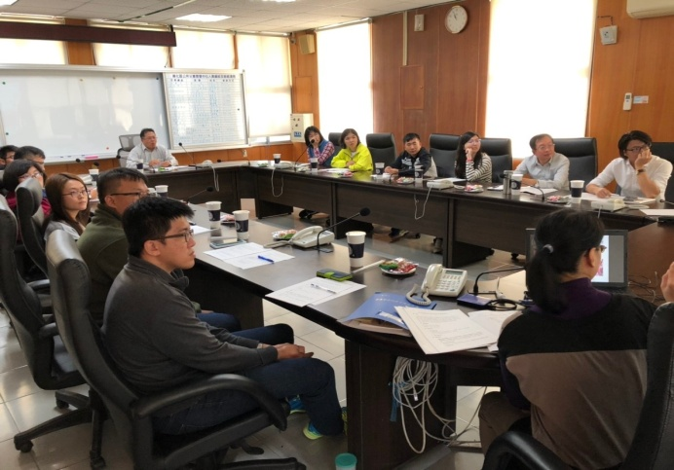 | 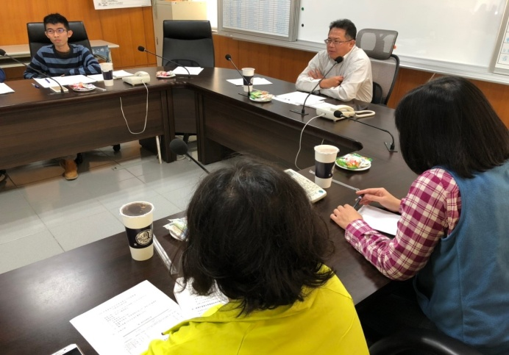
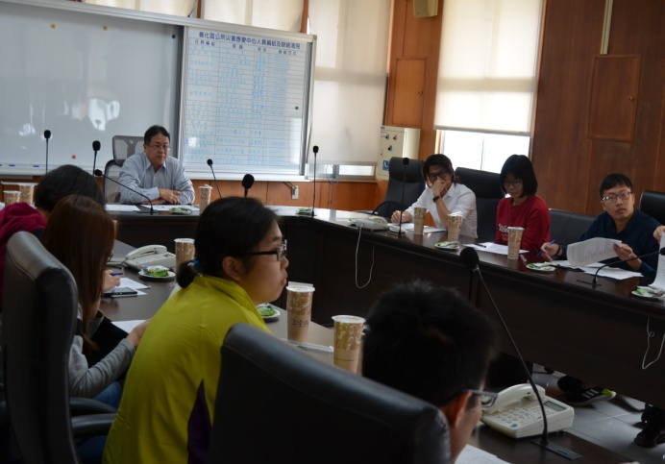 | 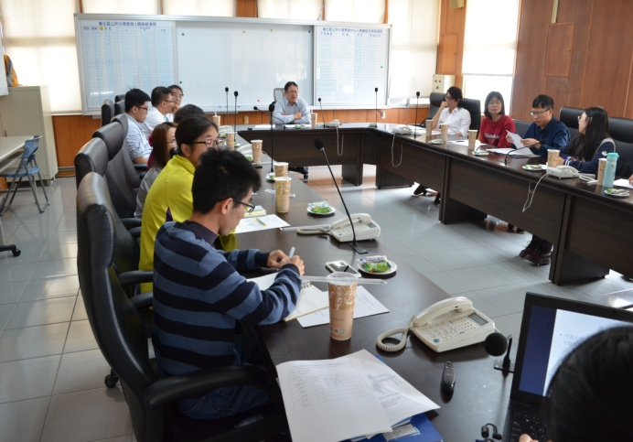
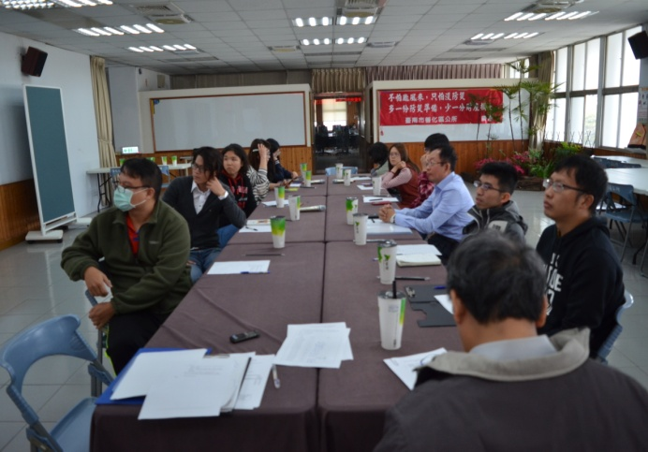 | 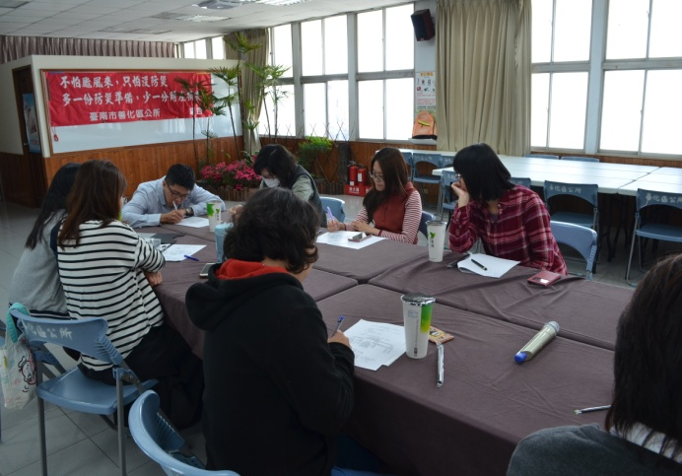
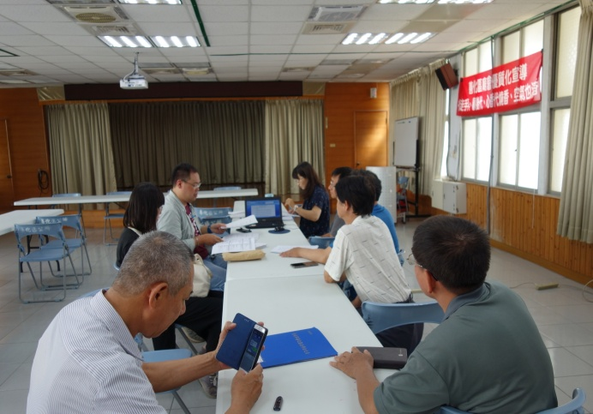 | 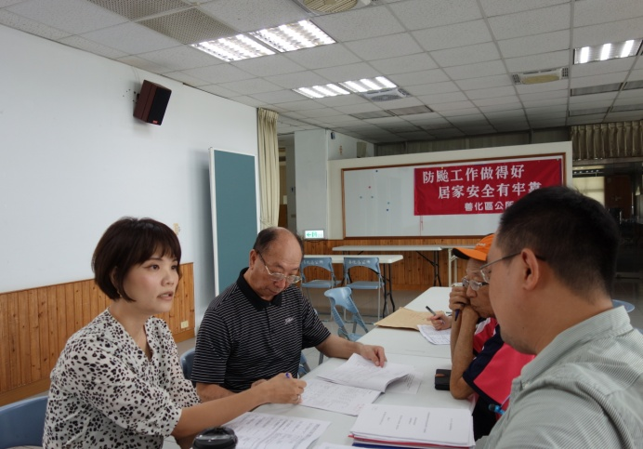
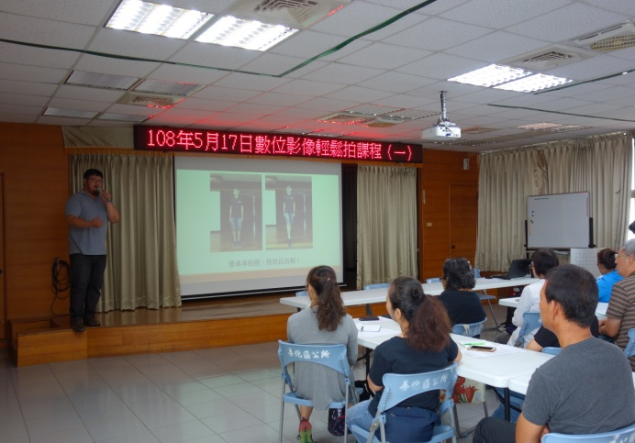 | 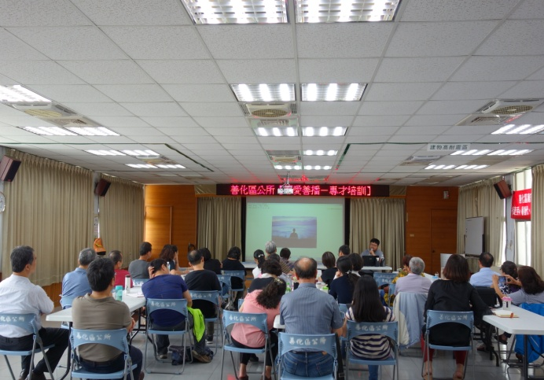
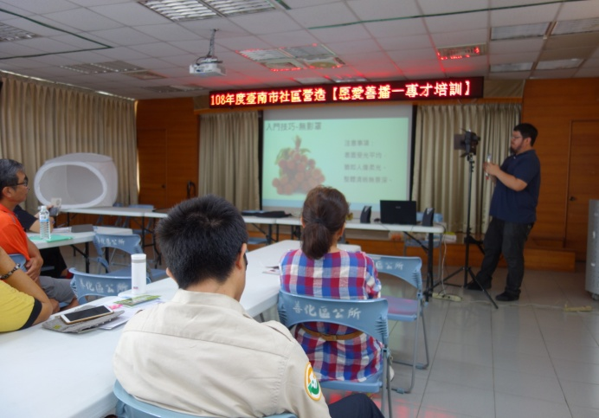 | 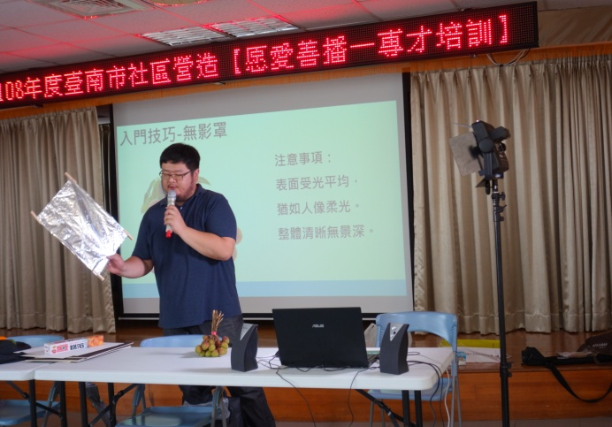
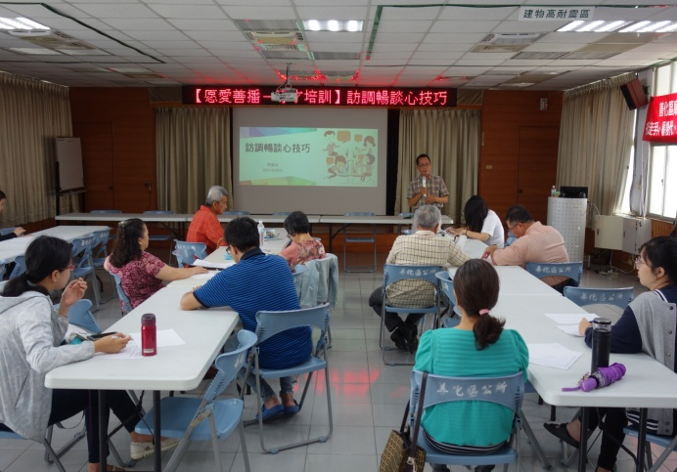 | 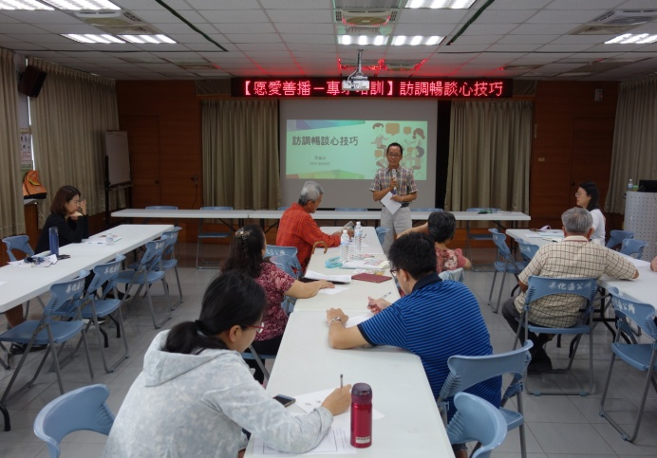
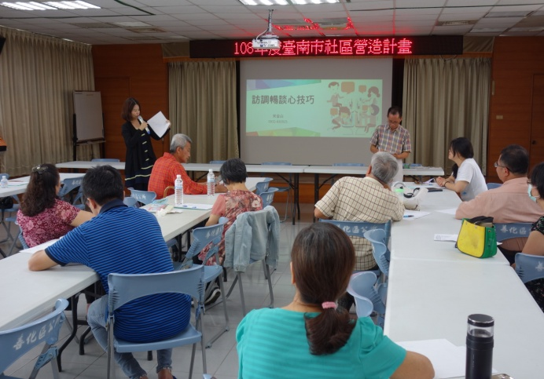 | 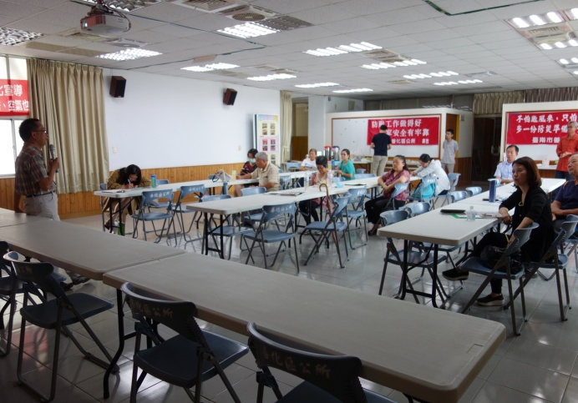
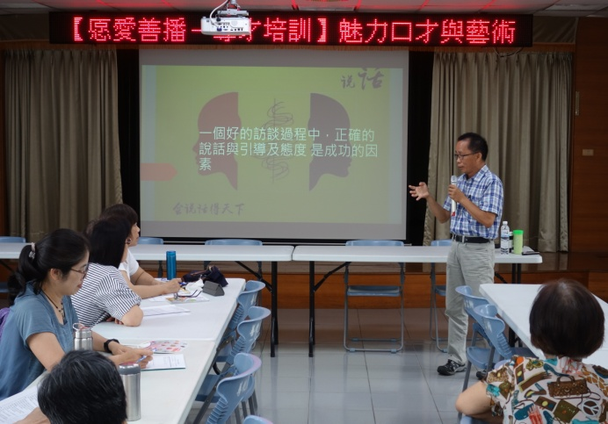 | 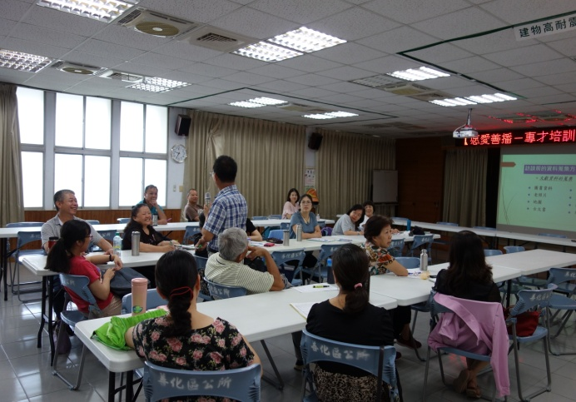
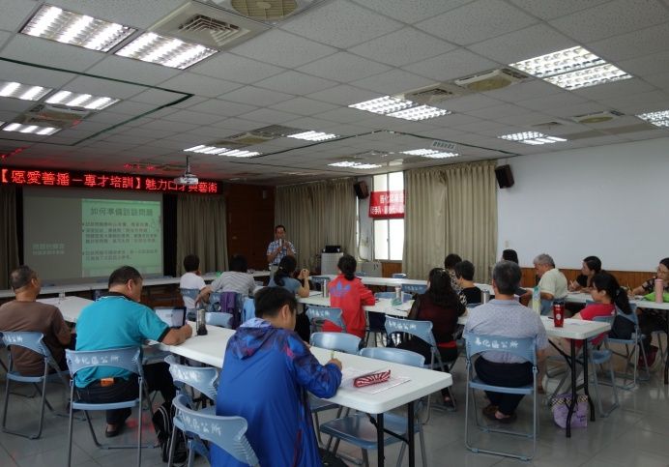 | 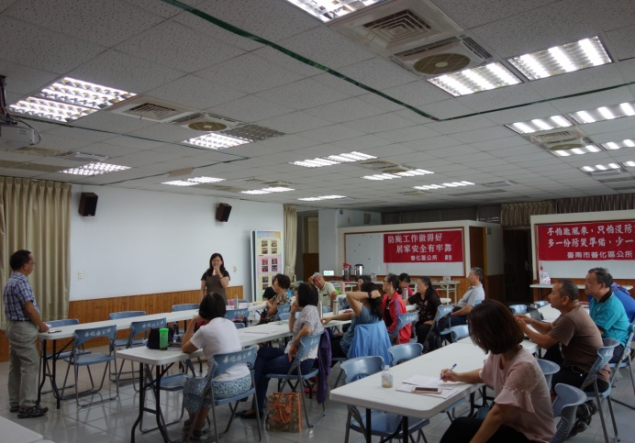
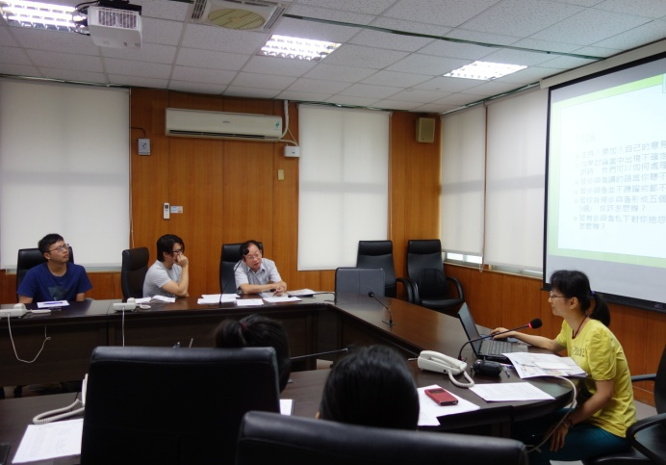 | 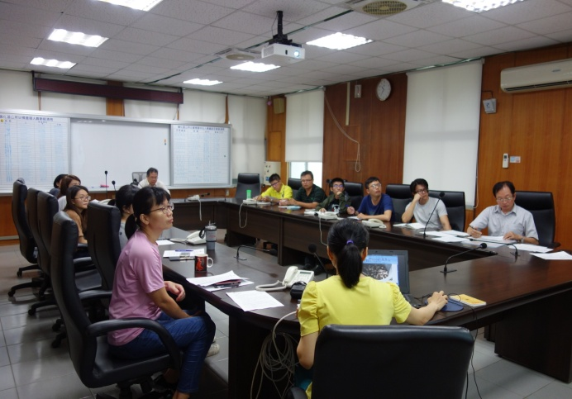
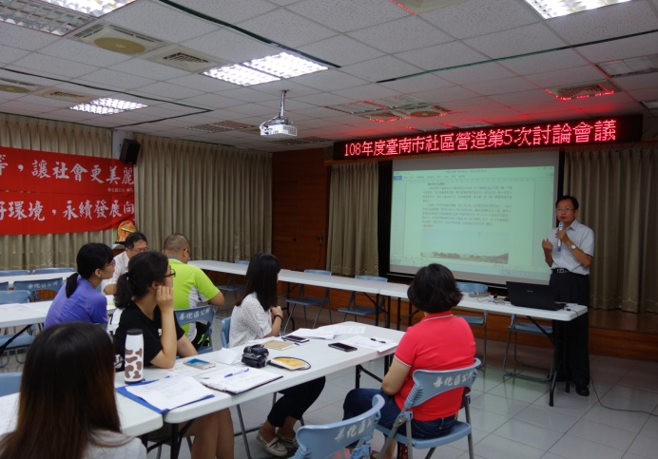 | 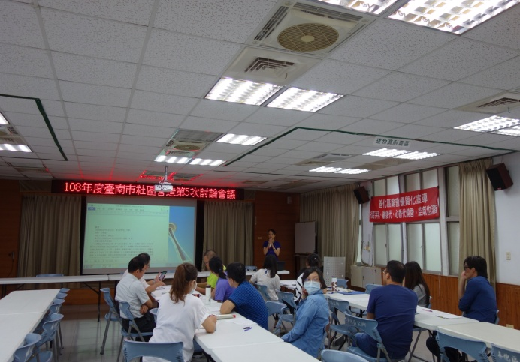
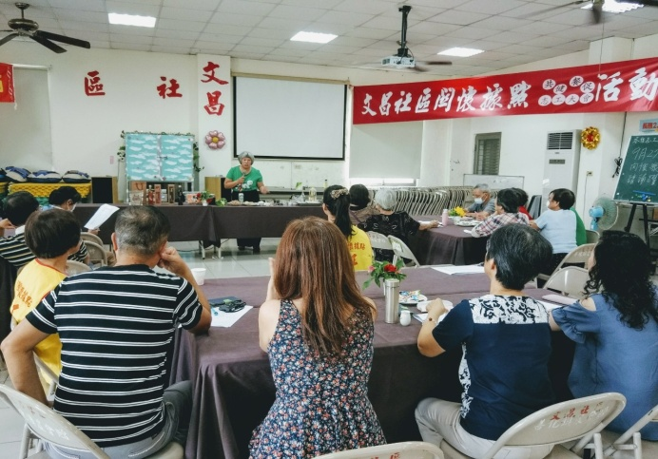 | 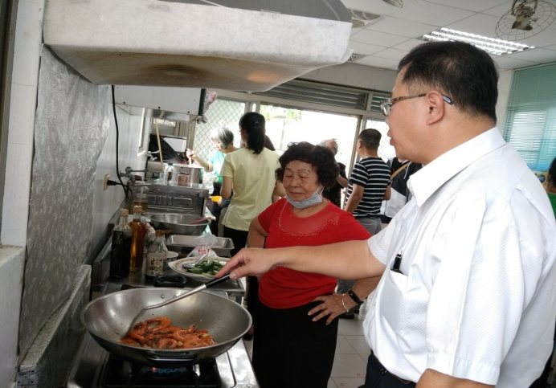
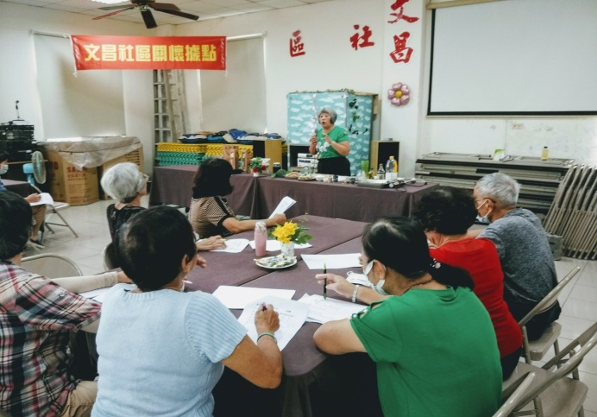 | 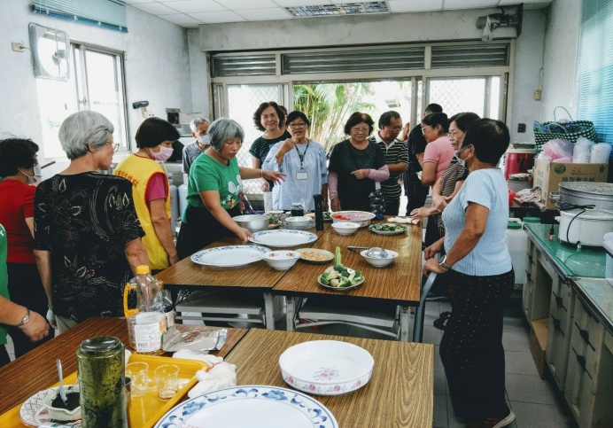
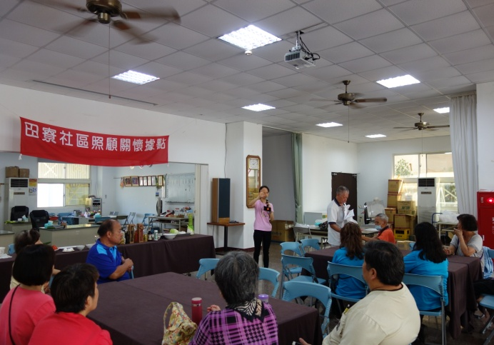 | 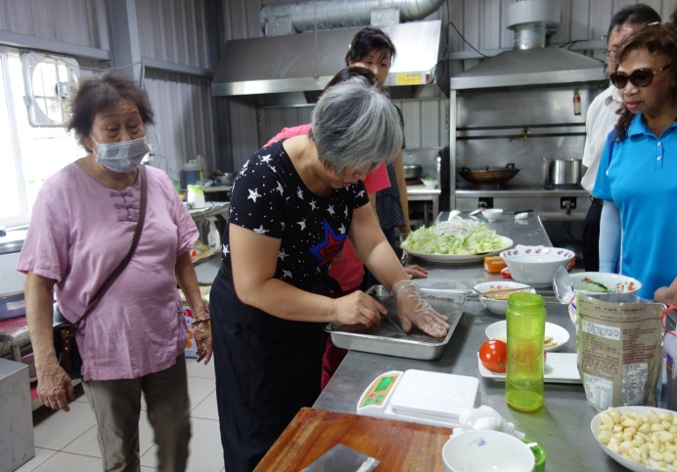
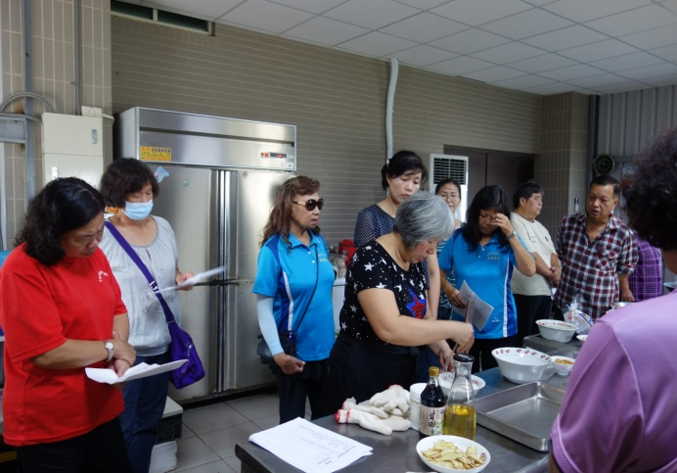 | 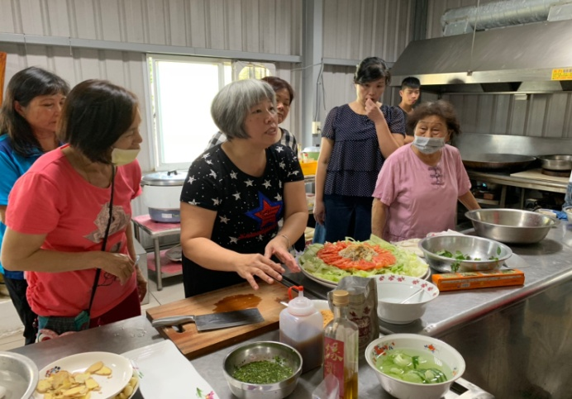
附件：107年12月24日臺南市社區營造第1次討論會議記錄及簽到簿；
108年01月07日臺南市社區營造第2次討論會議記錄及簽到簿；
108年01月29日臺南市社區營造第3次討論會議記錄及簽到簿；
108年04月22日臺南市社區營造共識會議記錄及簽到簿；
108年05月17日數位影像輕鬆拍（一）簽到簿及回饋單；
108年05月24日數位影像輕鬆拍（二）簽到簿及回饋單；
108年06月14日訪調暢談心技巧簽到簿及回饋單；
108年06月21日魅力口才與藝術簽到簿及回饋單；
108年07月05日臺南市社區營造第4次討論會議記錄及簽到簿；
108年09月04日臺南市社區營造第5次討論會議記錄及簽到簿；
108年09月23日「基礎認識綠食材」及「巧思美編新品味」簡章、簽到簿及講義；
108年09月25日自然鮮食創意作簡章、簽到簿及講義；

參、全案實際經費收支決算明細表
臺南市善化區公所－計畫名稱：「108年度臺南市社區營造計畫-區公所層級社造計畫」-「善」食天地目加溜灣
全案實際經費收支決算明細表
單位：元
收入部分 |  | 支出部分
項目 | 金額 | 項目 | 內容 | 數量 | 單位 | 單價 | 總價 | 計算方式及說明
臺南市政府文化局補助款 | 550,000 | 一、公民參與 | 講師鐘點費 | 2 | 小時 | 2,000 | 4,000 | 支108年06月29日「公民參與」提案說明會
 |  |  |  | 2 | 小時 | 2,000 | 4,000 | 支108年9月17、18及19日「公民參與」製作廣效『農皂液』益人、益地、益環境!
 |  |  |  | 2 | 小時 | 2,000 | 4,000
 |  |  |  | 2 | 小時 | 2,000 | 4,000
 |  |  |  | 2 | 小時 | 2,000 | 4,000
 |  |  |  | 3 | 小時 | 2,000 | 6,000 | 支108年9月29、10月06及15日「公民參與」善化好莓 酒留美食
 |  |  |  | 3 | 小時 | 2,000 | 6,000
 |  |  |  | 3 | 小時 | 2,000 | 6,000
 |  |  |  | 3 | 小時 | 2,000 | 6,000
 |  |  | 講師  交通費 | 2 | 趟 | 43 | 86 | 支108年06月29日「公民參與」提案說明會
 |  |  | 助  理  鐘  點  費 | 2 | 小時 | 1,000 | 2,000 | 支108年9月17、18及19日「公民參與」製作廣效『農皂液』益人、益地、益環境!」
 |  |  |  | 2 | 小時 | 1,000 | 2,000
 |  |  |  | 2 | 小時 | 1,000 | 2,000
 |  |  |  | 2 | 小時 | 1,000 | 2,000
 |  |  |  | 3 | 小時 | 1,000 | 3,000 | 支108年9月29、10月06及15日「公民參與」善化好莓 酒留美食
 |  |  |  | 3 | 小時 | 1,000 | 3,000
 |  |  |  | 3 | 小時 | 1,000 | 3,000
 |  |  |  | 3 | 小時 | 1,000 | 3,000
 |  |  | 出  席  費 | 1 | 人 | 2,500 | 2,500 | 支108年06月11日「公民參與」提案說明會
 |  |  | 機關負擔健保費 | 6,500 | % | 1.91 | 123 | 支108年06月11日「公民參與」提案說明會出席、108年06月29日「公民參與」提案說明會講師鐘點
 |  |  |  | 60,000 | % | 1.91 | 1,146 | 支108年9月17、18及19日「公民參與」製作廣效『農皂液』益人、益地、益環境!」講師及講師助理鐘點、108年9月29、10月06及15日「公民參與」善化好莓 酒留美食講師及講師助理鐘點
 |  |  | 材  料  費 | 230 | 份 | 150 | 34,500 | 支108年9月17、18及19日「公民參與」製作廣效『農皂液』益人、益地、益環境!」
 |  |  |  | 25 | kg | 25 | 625 | 支108年9月17、18及19日「公民參與」製作廣效『農皂液』益人、益地、益環境!」(蘇打、次氯酸、圓瓶、防膨加大缸體&吸管)
 |  |  |  | 45 | kg | 135 | 6,075
 |  |  |  | 300 | 支 | 9.975 | 2,993
 |  |  |  | 300 | 個 | 8.4 | 2,520
 |  |  |  | 1 | 式 | 31.5 | 32
 |  |  |  | 1 | 包 | 70 | 70 | 支108年10月06及15日「公民參與」善化好莓 酒留美食(生春捲皮、魚露、沙拉油、薑、薄荷、鴨肉、蛋、麵粉、草莓乾、鮮奶油、無鹽奶油、酒、糖、酒精液、PVC無粉檢診手套、味好美黑胡椒粒、小磨坊白胡椒、日本三井三溫糖、三協成肉骨茶、日本三井上白糖、李小子肉骨茶湯、雞胸肉(去皮)、進口蒜米(展拓)、芹菜(翰興)、檸檬、紅蘿蔔產銷履歷、葵果泰國純魚露、雞胸骨(熬湯用)、雞胸骨(熬湯用)、紅標料理米酒、雞胸骨(熬湯用)、雞胸骨(熬湯用)、雞胸骨(熬湯用)、有機黃豆芽、進口洋蔥(粒)、大蒜(鴻宇)、進口青花菜、大陸A菜(履歷)、鴻喜菇(好菇道)、雪白菇(好菇道)、龜甲萬本釀醬油、麥典麵包專用粉、川果白殼蛋、味全高鮮味精、瓶裝金牌台灣啤、台啤水果鳳梨、南北坊麵包粉、芝華日清芥籽油、奧利塔橄欖油、自磨式玫瑰鹽、勤億是好機能蛋、麥典麵包專用粉、金蘭嫩脆剝皮辣、李小子肉骨
 |  |  |  | 1 | 瓶 | 80 | 80
 |  |  |  | 3 | 瓶 | 180 | 540
 |  |  |  | 1.757 | 斤 | 70 | 123
 |  |  |  | 2 | 盒 | 25 | 50
 |  |  |  | 16.8 | 斤 | 120 | 2016
 |  |  |  | 2 | 盒 | 300 | 600
 |  |  |  | 3 | 包 | 180 | 540
 |  |  |  | 1 | 包 | 400 | 400
 |  |  |  | 1 | 罐 | 300 | 300
 |  |  |  | 1 | 個 | 280 | 280
 |  |  |  | 1 | 罐 | 200 | 200
 |  |  |  | 1 | 包 | 40 | 40
 |  |  |  | 1 | 瓶 | 75 | 75
 |  |  |  | 1 | 盒 | 120 | 120
 |  |  |  | 1 | 瓶 | 125 | 125
 |  |  |  | 1 | 瓶 | 119 | 119
 |  |  |  | 1 | 瓶 | 109 | 109
 |  |  |  | 1 | 盒 | 103 | 103
 |  |  |  | 1 | 盒 | 99 | 99
 |  |  |  | 1 | 盒 | 79 | 79
 |  |  |  | 3 | 盒 | 76 | 228
 |  |  |  | 1 | 包 | 72 | 72
 |  |  |  | 1 | 包 | 45 | 45
 |  |  |  | 3 | 袋 | 39 | 117
 |  |  |  | 2 | 包 | 38 | 76
 |  |  |  | 1 | 瓶 | 38 | 38
 |  |  |  | 1 | 盒 | 29 | 29
 |  |  |  | 1 | 盒 | 28 | 28
 |  |  |  | 1 | 瓶 | 27 | 27
 |  |  |  | 2 | 盒 | 27 | 54
 |  |  |  | 3 | 盒 | 25 | 75
 |  |  |  | 1 | 盒 | 24 | 24 | 茶湯、菲律賓鳳梨、有機乾薑(禾豐)、瓶裝金牌台灣啤、蜂蜜啤酒、牛奶洋蔥(粒)、紫羅蘭洋蔥(粒)、蒜球(單顆)(儂))
 |  |  |  | 3 | 包 | 17 | 51
 |  |  |  | 6 | 粒 | 16 | 96
 |  |  |  | 1 | 袋 | 105 | 105
 |  |  |  | 1 | 袋 | 45 | 45
 |  |  |  | 1 | 包 | 27 | 27
 |  |  |  | 1 | 包 | 25 | 25
 |  |  |  | 1 | 包 | 25 | 25
 |  |  |  | 1 | 瓶 | 126 | 126
 |  |  |  | 1 | 包 | 95 | 95
 |  |  |  | 1 | 盒 | 89 | 89
 |  |  |  | 1 | 罐 | 69 | 69
 |  |  |  | 2 | 罐 | 45 | 90
 |  |  |  | 1 | 罐 | 32 | 32
 |  |  |  | 3 | 包 | 19 | 57
 |  |  |  | 1 | 瓶 | 209 | 209
 |  |  |  | 1 | 瓶 | 185 | 185
 |  |  |  | 1 | 罐 | 135 | 135
 |  |  |  | 1 | 盒 | 96 | 96
 |  |  |  | 1 | 包 | 95 | 95
 |  |  |  | 1 | 袋 | 86 | 86
 |  |  |  | 2 | 盒 | 79 | 158
 |  |  |  | 1 | 顆 | 79 | 79
 |  |  |  | 2 | 包 | 48 | 96
 |  |  |  | 2 | 瓶 | 45 | 90
 |  |  |  | 3 | 瓶 | 30 | 90
 |  |  |  | 2 | 粒 | 30 | 60
 |  |  |  | 1 | 粒 | 24 | 24
 |  |  |  | 3 | 顆 | 14 | 42
 |  |  |  | 4 | 粒 | 15 | 60 | 支108年10月06及15日「公民參與」善化好莓 酒留美食(大陸妹、小黃瓜、香菜、九層塔、蒜頭、韭菜、大陸妹、彩椒、薄荷、小黃瓜、九層塔、香菜、鳳梨、五花肉、龍骨、大骨、瓦斯)
 |  |  |  | 2 | 斤 | 45 | 90
 |  |  |  | 1 | 包 | 40 | 40
 |  |  |  | 2 | 包 | 10 | 20
 |  |  |  | 2 | 包 | 60 | 120
 |  |  |  | 0.3 | 斤 | 40 | 12
 |  |  |  | 4 | 粒 | 15 | 60
 |  |  |  | 0.7 | 斤 | 110 | 77
 |  |  |  | 1 | 包 | 13 | 13
 |  |  |  | 1 | 斤 | 45 | 45
 |  |  |  | 1 | 包 | 10 | 10
 |  |  |  | 1 | 包 | 40 | 40
 |  |  |  | 9 | 斤 | 35 | 315
 |  |  |  | 6.5 | 斤 | 150 | 975
 |  |  |  | 9.75 | 斤 | 80 | 780
 |  |  |  | 2.5 | 斤 | 40 | 100
 |  |  |  | 16 | kg | 41.25 | 660
 |  |  |  | 2 | 盒 | 560 | 1,120 | 支108年9月29日、10月06及15日「公民參與」善化好莓 酒留美食(草莓果泥、鮮奶油、麵粉、酵母、核桃、南瓜子、蔓越莓乾、草莓乾、奶粉、無鹽奶油、糖、檸檬汁、酒、油、腿肉、腩肉、筋、骨頭、霜降、雪花、沙朗、大腩、魯肉、腱子、筋、腓力及魯肉)
 |  |  |  | 6 | 罐 | 300 | 1,800
 |  |  |  | 6 | 包 | 180 | 1,080
 |  |  |  | 1 | 包 | 240 | 240
 |  |  |  | 2 | 包 | 280 | 560
 |  |  |  | 4 | 包 | 150 | 600
 |  |  |  | 2 | 包 | 150 | 300
 |  |  |  | 3 | 包 | 400 | 1,200
 |  |  |  | 2 | 包 | 300 | 600
 |  |  |  | 5 | 塊 | 280 | 1,400
 |  |  |  | 5 | 包 | 40 | 200
 |  |  |  | 3 | 罐 | 100 | 300
 |  |  |  | 1 | 罐 | 200 | 200
 |  |  |  | 2 | 罐 | 200 | 400
 |  |  |  | 4.6 | 斤 | 450 | 2,070
 |  |  |  | 8.3 | 斤 | 300 | 2,490
 |  |  |  | 3.3 | 斤 | 300 | 990
 |  |  |  | 1 | 式 | -50 | -50
 |  |  |  | 22 | 斤 | 80 | 1,760
 |  |  |  | 1.6 | 斤 | 1,000 | 1,600
 |  |  |  | 1.02 | 斤 | 1,000 | 1,020
 |  |  |  | 1.6 | 斤 | 800 | 1,280
 |  |  |  | 5 | 斤 | 300 | 1,500
 |  |  |  | 3 | 斤 | 300 | 900
 |  |  |  | 2 | 斤 | 300 | 600
 |  |  |  | 2 | 斤 | 300 | 600
 |  |  |  | 2 | 斤 | 800 | 1,600
 |  |  |  | 2.6 | 斤 | 300 | 780
 |  |  | 餐  點  費 | 38 | 個 | 80 | 3,040 | 支108年06月29日「公民參與」提案說明會
 |  |  |  | 36 | 個 | 80 | 2,880 | 支108年07月13日「公民參與」提案審議
 |  |  |  | 16 | 個 | 80 | 1,280 | 支108年08月10日「公民參與」區民投票
 |  |  | 茶  水  費 | 2 | 桶 | 275 | 550 | 支108年06月11日「公民參與」提案說明會
 |  |  |  | 2 | 桶 | 275 | 550 | 支108年06月14日「公民參與」提案說明會
 |  |  |  | 1 | 桶 | 200 | 200 | 支108年06月18日「公民參與」提案說明會
 |  |  |  | 2 | 桶 | 275 | 550 | 支108年06月21日「公民參與」提案說明會
 |  |  |  | 1 | 桶 | 200 | 200 | 支108年06月25日「公民參與」提案說明會
 |  |  |  | 2 | 桶 | 375 | 750 | 支108年06月29日「公民參與」提案說明會
 |  |  |  | 1 | 桶 | 700 | 700 | 支108年07月13日「公民參與」提案審議
 |  |  |  | 1 | 桶 | 630 | 630
 |  |  |  | 3 | 桶 | 420 | 1,260 | 支108年08月10日「公民參與」區民投票
 |  |  |  | 2 | 桶 | 375 | 750 | 支108年08月12日「公民參與」票選開票
 |  |  |  | 2 | 桶 | 275 | 550 | 支108年9月17、18及19日「公民參與」製作廣效『農皂液』益人、益地、益環境!」
 |  |  |  | 2 | 桶 | 275 | 550
 |  |  |  | 2 | 桶 | 275 | 550
 |  |  |  | 1 | 桶 | 700 | 700
 |  |  |  | 1 | 桶 | 420 | 420
 |  |  | 文  具  費 | 500 | 支 | 8.5 | 4,250 | 支108年06月14日「公民參與」提案說明會
 |  |  |  | 3 | 盒 | 12 | 36 | 支108年07月17日「公民參與」提案說明會文具費(圖釘、三角立牌、彩色筆12色、海報紙、透明膠帶1.8mm)
 |  |  |  | 40 | 個 | 36 | 1,440
 |  |  |  | 4 | 盒 | 60 | 240
 |  |  |  | 20 | 張 | 10 | 200
 |  |  |  | 3 | 個 | 12 | 36
 |  |  |  | 6 | 個 | 64 | 384 | 支108年08月10日「公民參與」區民投票(印泥、A4立牌#1176、A4立牌#2505、木板夾、膠水、打印水(藍))
 |  |  |  | 3 | 塊 | 104 | 312
 |  |  |  | 3 | 塊 | 136 | 408
 |  |  |  | 18 | 塊 | 48 | 864
 |  |  |  | 1 | 盒 | 220 | 220
 |  |  |  | 1 | 瓶 | 64 | 64
 |  |  |  | 500 | 張 | 2 | 1,000 | 支108年9月17、18及19日「公民參與」製作廣效『農皂液』益人、益地、益環境!」(標籤貼紙及L型文件夾)
 |  |  |  | 25 | 打 | 39 | 975
 |  |  | 印  刷  費 | 18,500 | 張 | 0.55 | 10,175 | 支108年06月11日「公民參與」宣傳單
 |  |  |  | 4 | 組 | 1,500 | 6,000 | 支108年07月22日「公民參與」公告閱覽(設計完稿費、輸出珍珠板、海報輸出、人型立架)
 |  |  |  | 8 | 組 | 2,200 | 17,600
 |  |  |  | 4 | 組 | 1,000 | 4,000
 |  |  |  | 8 | 組 | 300 | 2,400
 |  |  |  | 1 | 條 | 1,000 | 1,000 | 支108年9月17日「公民參與」製作廣效『農皂液』益人、益地、益環境!」
 |  |  |  | 1500 | 張 | 1 | 1,500 | 支108年9月17、18及19日「公民參與」製作廣效『農皂液』益人、益地、益環境!」(影印及裝訂)
 |  |  |  | 300 | 份 | 1 | 300
 |  |  |  | 1 | 條 | 650 | 650 | 支108年9月29日「公民參與」善化好莓 酒留美食
 |  |  | 宣導品費 | 500 | 個 | 35 | 17,500 | 支108年06月11日「公民參與」提案說明會(企鵝杯、小豬手電筒、設計稿)
 |  |  |  | 500 | 個 | 35 | 17,500
 |  |  |  | 1 | 式 | 5,000 | 5,000
 |  |  | 雜支 | 2 | 支 | 1,300 | 2,600 | 支108年08月10日「公民參與」區民投票(光罩式條碼掃描器)
 |  | 小 計 | 267,179
 |  | 二、咘學麻繁 | 租車車資 | 1 | 台 | 14,000 | 14,000 | 支108年07月23日「咘學麻繁-學群觀摩」外漂參訪
 |  |  |  | 1 | 台 | 14,200 | 14,200 | 支108年08月28日「咘學麻繁-學群觀摩」外漂參訪
 |  |  | 導  覽  費 | 3 | 人 | 2,500 | 7,500 | 支108年07月23日「咘學麻繁-學群觀摩」外漂參訪
 |  |  |  | 4 | 人 | 2,500 | 10,000 | 支108年08月28日「咘學麻繁-學群觀摩」外漂參訪
 |  |  | 機關負擔健保費 | 10,000 | % | 1.91 | 191 | 支108年08月28日「咘學麻繁-學群觀摩」外漂參訪
 |  |  | 餐  點  費 | 39 | 個 | 80 | 3,120 | 支108年07月23日「咘學麻繁-學群觀摩」外漂參訪
 |  |  |  | 40 | 人 | 80 | 3,200 | 支108年08月28日「咘學麻繁-學群觀摩」外漂參訪
 |  |  | 茶  水  費 | 2 | 桶 | 390 | 780 | 支108年07月23日「咘學麻繁-學群觀摩」外漂參訪
 |  |  |  | 2 | 桶 | 400 | 800 | 支108年08月28日「咘學麻繁-學群觀摩」外漂參訪
 |  |  | 文  具  費 | 40 | 個 | 29 | 1,160 | 支108年07月23日「咘學麻繁-學群觀摩」外漂參訪(木板夾、影印紙(粉紅)、L夾)
 |  |  |  | 2 | 包 | 150 | 300
 |  |  |  | 1 | 打 | 40 | 40
 |  |  |  | 40 | 個 | 25 | 1,000 | 支108年08月28日「咘學麻繁-學群觀摩」外漂參訪(識別證、板夾、U型夾、影印紙)
 |  |  |  | 40 | 個 | 29 | 1,160
 |  |  |  | 1 | 打 | 96 | 96
 |  |  |  | 2 | 包 | 95 | 190
 |  |  |  | 1 | 個 | 65 | 65 | 支108年08月28日「咘學麻繁-學群觀摩」外漂參訪(積木籃、妙用箱、提籃、雨衣)
 |  |  |  | 1 | 個 | 50 | 50
 |  |  |  | 1 | 個 | 169 | 169
 |  |  |  | 42 | 件 | 30 | 1,260
 |  |  |  | 1 | 打 | 40 | 40 | 支108年10月19日「咘學麻繁-咘泰一漾」新穎發表會(L夾、剪刀、L型立牌、影印紙(色)、簽字筆、資料簿(20入)、雙面膠)
 |  |  |  | 1 | 支 | 72 | 72
 |  |  |  | 2 | 個 | 16 | 32
 |  |  |  | 7 | 包 | 150 | 1,050
 |  |  |  | 1 | 打 | 130 | 130
 |  |  |  | 2 | 本 | 65 | 130
 |  |  |  | 1 | 卷 | 10 | 10
 |  |  | 保  險  費 | 28 | 人 | 80 | 2,240 | 支108年07月23日「咘學麻繁-學群觀摩」外漂參訪
 |  |  |  | 27 | 人 | 46 | 1,242 | 支108年08月28日「咘學麻繁-學群觀摩」外漂參訪
 |  |  | 材  料  費 | 39 | 份 | 150 | 5,850 | 支108年07月23日「咘學麻繁-學群觀摩」外漂參訪(涼拌有機木耳DIY、醃薑DIY)
 |  |  |  | 39 | 份 | 200 | 7,800
 |  |  |  | 40 | 人 | 150 | 6,000 | 支108年08月28日「咘學麻繁-學群觀摩」外漂參訪(吉拿富DIY)
 |  |  | 場  佈  費 | 4 | 個 | 1,500 | 6,000 | 支108年10月19日「咘學麻繁-咘泰一漾」新穎發表會(攤位牌、花材及筆筒、月曆桌曆輸出、簽名簿含便箋及會場佈置)(行政輔導費20,000元)
 |  |  |  | 1 | 式 | 3,000 | 3,000
 |  |  |  | 1 | 式 | 7,000 | 7,000
 |  |  |  | 1 | 組 | 4,500 | 4,500
 |  |  |  | 1 | 式 | 1,500 | 1,500
 |  |  |  | 1 | 包 | 50 | 50 | 支108年10月19日「咘學麻繁-咘泰一漾」新穎發表會(花盆軟石)
 |  |  | 雜  支 | 2 | 入 | 115 | 230 | 支108年07月23日「咘學麻繁-學群觀摩」外漂參訪(農特產品推廣-芝麻麵、小善緣禮盒)
 |  |  |  | 1 | 盒 | 630 | 630
 |  |  |  | 39 | 件 | 10 | 390 | 支108年07月23日「咘學麻繁-學群觀摩」外漂參訪(輕便雨衣)
 |  |  |  | 1 | 盒 | 165 | 165 | 支108年08月28日「咘學麻繁-學群觀摩」外漂參訪(農特產品推廣-善化芝麻拌麵禮盒、善緣禮盒(女兒禮))
 |  |  |  | 1 | 盒 | 850 | 850
 |  | 小 計 | 108,192
 |  | 三、愿愛善播 | 講  師  鐘  點  費 | 3 | 小時 | 2,000 | 6,000 | 支108年06月14日「愿愛善播-專才培訓」訪調暢談心技巧
 |  |  |  | 3 | 小時 | 2,000 | 6,000 | 支108年06月21日「愿愛善播-專才培訓」魅力口才與藝術
 |  |  |  | 4 | 小時 | 2,000 | 8,000 | 支108年09月23及25日基礎認識綠食材及巧思美編新品味、自然鮮食創意作
 |  |  |  | 4 | 小時 | 2,000 | 8,000
 |  |  | 講師交通費 | 2 | 趟 | 58 | 116 | 支108年06月14日「愿愛善播-專才培訓」訪調暢談心技巧
 |  |  |  | 2 | 趟 | 58 | 116 | 支108年06月21日「愿愛善播-專才培訓」魅力口才與藝術
 |  |  | 講師助理鐘點費 | 4 | 小時 | 1,000 | 4,000 | 支108年09月23及25日基礎認識綠食材及巧思美編新品味、自然鮮食創意作
 |  |  |  | 4 | 小時 | 1,000 | 4,000
 |  |  | 機關負擔健保費 | 36,000 | % | 1.91 | 689 | 支108年06月14日「愿愛善播-專才培訓」訪調暢談心技巧、108年06月21日「愿愛善播-專才培訓」魅力口才與藝術、108年09月23及25日基礎認識綠食材及巧思美編新品味、自然鮮食創意作講師鐘點及108年09月23及25日基礎認識綠食材及巧思美編新品味、自然鮮食創意作講師助理鐘點
 |  |  | 餐  點  費 | 56 | 個 | 80 | 4,480 | 支108年06月14日「愿愛善播-專才培訓」訪調暢談心技巧
 |  |  |  | 54 | 個 | 80 | 4,320 | 支108年06月21日「愿愛善播-專才培訓」魅力口才與藝術
 |  |  |  | 16 | 個 | 80 | 1,280 | 支108年07月05日「愿愛善播-區級社造交流平台」
 |  |  |  | 3 | 個 | 80 | 240 | 支108年09月23及25日「愿愛善播-專才培訓」基礎認識綠食材及巧思美編新品味、自然鮮食創意作
 |  |  |  | 1 | 個 | 80 | 80
 |  |  | 茶  水  費 | 1 | 桶 | 420 | 420 | 支108年06月14日「愿愛善播-專才培訓」訪調暢談心技巧
 |  |  |  | 1 | 桶 | 700 | 700
 |  |  |  | 1 | 桶 | 420 | 420 | 支108年06月21日「愿愛善播-專才培訓」魅力口才與藝術
 |  |  |  | 1 | 桶 | 630 | 630
 |  |  |  | 1 | 桶 | 700 | 700 | 支108年07月05日「愿愛善播-區級社造交流平台」
 |  |  |  | 1 | 桶 | 630 | 630 | 支108年09月04日「愿愛善播-區級社造交流平台」
 |  |  | 材  料  費 | 1 | 袋 | 110 | 110 | 支108年08月14日「安心-善食心體驗」饗食丰采(芝麻麵、芝麻香鬆、芝麻炊粉、善農自產胡麻清油、善農胡麻油500ml)
 |  |  |  | 1 | 包 | 150 | 150
 |  |  |  | 1 | 袋 | 110 | 110
 |  |  |  | 1 | 瓶 | 620 | 620
 |  |  |  | 1 | 瓶 | 600 | 600
 |  |  |  | 2 | 包 | 110 | 220 | 支108年09月25日「安心-善食心體驗」饗食丰采「自然鮮食創意作」(芝麻麵)
 |  |  |  | 2 | 瓶 | 65 | 130 | 支108年09月23及25日基礎認識綠食材及巧思美編新品味、自然鮮食創意作(醬油、味霖、花生、砂糖、動物鮮奶油、牛奶、吉利丁片、啤酒、沙拉油、布丁杯、玫瑰鹽、黑芝麻醬、當歸酒、手工麵線、冰塊、沙拉、辣椒、九層塔、蒜頭、老薑、青花菜、紅椒、黃椒、白靈菇、檸檬、木耳、洋蔥、蔥、土豆、魯包、土雞、蛤仔、白蝦、豬腳、蕃茄、小黃瓜、秋葵、香菜、雞腿、雞蛋、美生菜、魚露、柴魚、白芝蔴、黑芝蔴、蘋果醋、太白粉、低筋麵粉、醬油膏)
 |  |  |  | 1 | 瓶 | 80 | 80
 |  |  |  | 1 | 斤 | 130 | 130
 |  |  |  | 2 | 包 | 42 | 84
 |  |  |  | 2 | 瓶 | 200 | 400
 |  |  |  | 2 | 瓶 | 80 | 160
 |  |  |  | 1 | 盒 | 120 | 120
 |  |  |  | 7 | 罐 | 40 | 280
 |  |  |  | 1 | 罐 | 170 | 170
 |  |  |  | 30 | 只 | 7 | 210
 |  |  |  | 1 | 罐 | 130 | 130
 |  |  |  | 1 | 罐 | 150 | 150
 |  |  |  | 1 | 罐 | 120 | 120
 |  |  |  | 8 | 份 | 20 | 160
 |  |  |  | 2 | 包 | 100 | 200
 |  |  |  | 2 | 包 | 80 | 160
 |  |  |  | 1 | 斤 | 80 | 80
 |  |  |  | 1 | 斤 | 90 | 90
 |  |  |  | 2 | 包 | 100 | 200
 |  |  |  | 2 | 斤 | 80 | 160
 |  |  |  | 2 | 斤 | 90 | 180
 |  |  |  | 1 | 斤 | 85 | 85
 |  |  |  | 1 | 斤 | 85 | 85
 |  |  |  | 1 | 包 | 170 | 170
 |  |  |  | 3 | 斤 | 25 | 75
 |  |  |  | 1 | 斤 | 90 | 90
 |  |  |  | 3 | 斤 | 30 | 90
 |  |  |  | 2 | 斤 | 120 | 240
 |  |  |  | 3 | 斤 | 120 | 360
 |  |  |  | 3 | 包 | 60 | 180
 |  |  |  | 3 | 隻 | 500 | 1,500
 |  |  |  | 0.5 | 斤 | 120 | 60
 |  |  |  | 3 | 斤 | 320 | 960
 |  |  |  | 10 | 斤 | 120 | 1,200
 |  |  |  | 2 | 斤 | 60 | 120
 |  |  |  | 2 | 斤 | 60 | 120
 |  |  |  | 2 | 斤 | 120 | 240
 |  |  |  | 1 | 包 | 50 | 50
 |  |  |  | 9 | 斤 | 110 | 990
 |  |  |  | 1.5 | 斤 | 36 | 54
 |  |  |  | 2.5 | 斤 | 60 | 150
 |  |  |  | 1 | 罐 | 70 | 70
 |  |  |  | 1 | 包 | 70 | 70
 |  |  |  | 0.5 | 斤 | 100 | 50
 |  |  |  | 1 | 斤 | 110 | 110
 |  |  |  | 1 | 瓶 | 85 | 85
 |  |  |  | 1 | 包 | 35 | 35
 |  |  |  | 1 | 包 | 30 | 30
 |  |  |  | 1 | 罐 | 23 | 23
 |  |  |  | 40 | 個 | 530 | 21,200 | 支108年10月14日「安心-善食心體驗」文創手作收納筆筒(文創手作收納筆筒(含雷射雕刻及烙印)、筆筒圖騰貼紙(含設計)及外盒(牛皮紙板))(行政輔導費10,000元)
 |  |  |  | 1 | 式 | 5000 | 5,000
 |  |  |  | 40 | 個 | 80 | 3,200
 |  |  | 印  刷  費 | 119 | 本 | 348 | 41,412 | 支108年10月31日「安心-善食心體驗」摘心食機月曆及桌曆印刷(2K月曆、25K桌曆)
 |  |  |  | 255 | 本 | 100 | 25,500
 |  |  | 設計編輯費 | 15 | 張 | 1,500 | 22,500 | 支108年10月28日「安心-善食心體驗」摘心食機月曆及桌曆設計(2K月曆設計、25K桌曆設計)
 |  |  |  | 15 | 張 | 1,500 | 22,500
 |  | 小 計 | 204,629
行政  輔導費 | 30,000
自籌款 | 0
合計 | 580,000 | 合計 | 580,000
承辦課室： 會計室： 區長：

臺南市政府文化局補助款：新台幣550,000元
行政輔導費：新台幣30,000元，自籌款：新台幣 0 元。
計畫總金額：新台幣580,000元(補助款加行政輔導費加自籌款)
肆、計畫檢討與後續工作
一、計畫成效檢討：
1.計畫成效討論結果：
區層級社區營造為全面盤整善化社區資源，區級社造小組統整社區資源發掘在地文化脈絡，區級社造平台運作核心價值為資源彙整、轉介及連結。社區營造結合不同面向操作方式，使得民眾認識生長的社區，結合社區既有文化、產業及特色，進而凝聚社區共識，改變社區環境，提昇生活品質，並強化人際互動、凝聚社區的向心力，創造社區的效益。
開設專才坊訓數位影像輕鬆拍、訪調暢談心技巧、魅力口才與藝術、巧思美編新品味、基礎認識綠食材及自然鮮食創意作課程，區公所層級社造成員，提供深化學習基礎，激發更多創意及強化課室間橫向合作，經由動人文字與鏡頭紀錄善化人文風貌，提昇區層級採訪團隊之技能。
公民參與模式很多種類，善化區公所自101年起迄至今成立區層級社區營造平台，推動跨課室社造小組，突破以“社區”為營造框架，運用適合善化及通盤性思考區層級社造推動方式，並採取永續營造、持續滾動，非視為單一專案辦理，秉持不是為做審議而做，而是應把審議的精神融入日常行政作為中。參與式預算的執行，深入居民平日生活空間舉辦提案說明會，同時邀請周邊社區共同參與，透過與居民近距離的接觸，說明參與式預算精神，並引導居民分享生活經驗、增進與社區間的對話，拉近居民、社區、公部門之距離；亦透過公民提案、票選、執行各階段的宣傳，提升計畫參與人口及政府形象。

2.社區營造問題討論結果：
社區本身具有特殊資源、景觀、文化、遺產等潛力，有其相當大的吸引力，能朝向觀光發展的目標，透過社區計畫的執行可帶動社區的觀光效益，透過社區居民共同營造屬於社區的活動，結合觀光產業宣導的行銷方式，加強當地觀光旅遊的銷售，吸引觀光休閒人潮，帶動農村產業經濟的發展，更突顯社區觀光發展的特色。
社區營造計畫辦理參訪對象採取提案臺南市政府文化局之社區，透過觀摩激勵社區省思瞭解各種產業的結構與形態，甚至提供基層社區各種資源及互動管道，讓社區更健全、紮實。
公民參與採取公部門與提案人合作，面臨到的狀況及須注意細節頗多，會因提案構想與實際執行層面有些許落差，為完成方案，公私之間須互相支持及給予容錯空間、邊執行邊調整。即使素人得平權取得政府資源，非僅領導者為主導制定方向。

二、108年度工作指標達成率：
計畫項目 | 預期成效 | 執行成果 | 達成率(%)
公民參與 | 建構公民預算審議面向及機制，將公共事務的內容透過公民討論及參與，引動提案人與民間社區、公益團體等共同實踐夢想，以符合期待與結果。 | 宣傳管道臺南市善化區公所Line群組、我是善化人粉絲專頁、每戶發送宣傳單及6場提案說明會。  善化區公所社造成員及社區人員擔任議事人員，並協助提案人方案討論及形成。  提案議題提案數3案則全數通過。  公告閱覽(3周) 善化火車站前廣場、善化圖書館1樓出入口、善化區公所正門口等3處。  全民投票表決，網路投票總投票數591票，網路投票總投票數495票及實體投票總投票數96票。  全民投票結果由第2案「善化好莓 酒留美食」及第1案「製作廣效『農皂液』益人、益地、益環境!」為得票數最高之前2案。  全民參與實踐夢想首章「製作廣效『農皂液』益人、益地、益環境!」主軸以『胡麻油粕』所提製的『脂肪酸』另加『蘇打』、『次氯酸』製成廣效型『農皂液』取代有毒殺蟲劑、殺菌劑，降低農藥使用量，活動自108年09月17日至09月19日，共4場；次章「「善化好莓 酒留美食」主軸推廣善化特色，教民眾使用「草莓」、「啤酒」及「牛肉」製成當地特產，活動自108年09月29日至10月15日，共4場。 | 100%
咘學麻繁 | 咘泰一漾聯合提案團體辦理文化產業活動傳達社區營造理念。  學群觀摩參訪其它社區之社造經驗，以加速自我成長。 | 咘泰一漾聯合成果展的舉辦，提供社區展現自我的舞台，讓更多民眾瞭解社造意涵，增強人民群體向心力。  學群觀摩排定外漂參訪2次，藉由標竿學習，一方面鼓勵社區持續進步與學習，另一方面加強社區間之交流。 | 100%
愿愛善播 | 深化區公所社造成員，認識新型態社區營造運行方針及增進成員業務交流。 | 開設數位影像輕鬆拍、訪調暢談心技巧、魅力口才與藝術、巧思美編新品味、基礎認識綠食材及自然鮮食創意作課程，讓社造成員認識社造樣態與面向。訪談小農經由文字與鏡頭紀錄農作物播種、栽培、收成、加工及販售歷程，提昇區層級社造團隊貼近民眾生活核心。  區級社造交流平台定期召開會議，研討區層級社區營造平台計畫執行方向。 | 100%

三、社區營造課題
社區營造是希望透過不同面向結合社區文化、經濟及環境發展，進而提昇社區整體生活品質，促進社區發展，使社區更具活力。
『公民意識』逐漸抬頭，建構民主自由表達平台為刻不容緩的問題，推動平等公民發言機會，運用團體腦力激盪，激發創意帶來全新體驗。

四、未來執行方向及後續推廣策略
108年提案臺南市社區營造計畫，延續107年深耕地方與凝聚人與人之間情感，推動善化社造發展策略，建立民間團體及政府機關之間策略聯盟夥伴關係，經由資源分享與連結各自發展獨特魅力引領風格。
民眾對公共事務參與意願提升，辦理深度學群觀摩學習之旅，參訪外縣市優良社區，積累社造經驗，加速自我成長。
未來朝向觀光發展的目標，透過社區計畫的執行可帶動社區的觀光效益，透過社區居民共同營造屬於社區的活動，結合觀光產業宣導的行銷方式，加強當地觀光旅遊的銷售，吸引觀光休閒人潮，帶動農村產業經濟的發展，更突顯社區觀光發展的特色。

五、社區營造成長自我評估
社區營造成長自我評估表
社區營造成長自我評估項目 |  | 說明
居民  層面 | 1.居民在區域/社區認識方面的提升狀況 | 對區域/社區資源與問題的認識、對社區營造推動的了解
 | 2.居民在區域/社區關心方面的提升狀況 | 對區域/社區問題反映的狀況、對區域/社區組織的關心
 | 3.居民在區域/社區參與方面的提升狀況 | 居民活動參與狀況、是否有參與式活動設計
組織層面 | 4.核心組織運作的進步狀況 | 核心組織人數與職位、決策過程模式、學習成長方法、信心的成長狀況、相互信任狀況
 | 5.志工運作的進步狀況 | 志工組織數量與各組織的人數、組織分工方式、任務分工方式、成長學習方法（舉辦培訓、志工交流、檢討會）、信心的成長狀況、相互信任狀況
 | 6.與外部組織連結的提升狀況 | 合作單位與協助單位的數量、與合作單位及協助單位的互動方式
行動層面 | 7.資源動員的提升狀況 | 人力、財力、物力、空間（建物）等的運用狀況
 | 8.計畫管理能力的提升狀況 | 計畫書寫作、會議內容記錄、活動影像紀錄、活動文書紀錄、文件管理、經費管理（核銷）、電腦使用、公開說明會（居民說明會、記者會）等能力
 | 9.媒體宣傳/自媒體操作能力的提升狀況 | 媒體曝光率(含平面、網路、電台、電視、部落格等)、自媒體操作狀況(如按讚/追蹤人數、貼文平均互動率、貼文平均分享數)等能力。
 | 10.反省檢討能力的提升狀況 | 組織檢討會議的舉辦狀況、社區營造過程的成長之處與問題的掌握狀況

108年度社區營造成長自我評估
1.居民在區域/社區認識方面的提升狀況：
本次田調訪談搭建起小農與公部門互信與互賴橋樑，探討如何延續傳統產業發展。
2.居民在區域/社區關心方面的提升狀況：
小農關心生產銷售及地方觀光發展問題。
3.居民在區域/社區參與方面的提升狀況：
小農主動詢問採訪內容呈現方式。
4.社區核心組織運作的進步狀況：
區公所層級社區營造計畫，透過多次會議決議結論辦理。
5.志工運作的進步狀況：
本區公所層級社區營造，由民政及人文課、農業及建設課、行政課、社會課選出社區營造成員名單。
6.與外部組織連結的提升狀況：
此次本所社造成員田野調查，紀錄小農播種、栽培、收成、加工及販售歷程，製作月曆及桌曆。
7.資源動員的提升狀況：
區級社造成員參與人員異動幅度頗大，訂定各課室遞補人員方式，並深化社造理念於本機關服務須連續參與2年，第3年自由選擇是否參加社造小組。
8.計畫管理能力的提升狀況：
依計畫核定日期，適時調整計畫執行內容。
9.媒體宣傳/自媒體操作能力的提升狀況：
區公所內部跨課室合作發佈新聞及跨區域聯合宣傳活動內容。
10.團隊行動反省檢討能力的提升狀況：
此次採取分組採訪模式，讓成員彼此間更瞭解團結的重要性，才能繳交出完整採訪內容。

